Semana
3 de 14
Concepto Principal
Integración de datos.
Tema
Cubos Multidimensionales
Objetivos
Dominar el proceso ETL para la integración de datos de diferentes fuentes.
Describir cada fase del proceso ETL y su importancia.
Analizar las características clave del proceso ETL en la creación de cubos OLAP.
Identificar limitaciones y desafíos comunes en los procesos ETL.
Referencia a Meta del Curso
- Dominar el proceso ETL para la integración de datos.

Cronograma
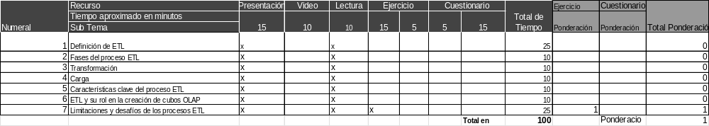

Actividades y Ponderaciones

Una vez establecido el cronograma se deben indicar las actividades y ponderaciones.

